МКОУ «Шинкбалакадинская ООШ»

ОТКРЫТЫЙ УРОК РОДНОЙ ЛИТЕРАТУРЫ В 4-5 КЛАССАХ НА ТЕМУ: «ТВОРЧЕСТВО НАРОДНОГО ПОЭТА ГАМЗАТА ЦАДАСЫ»

**Учитель: родного языка и литературы Канниев Р.Д.**

**30.09.2017г.**

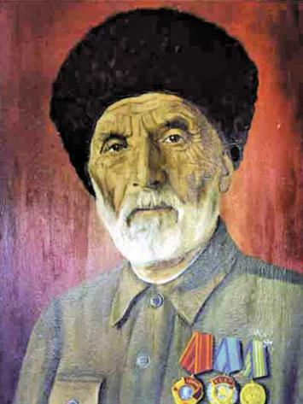

**Гамзат Цадаса́** (1877—1951) — аварский советский поэт, государственный деятель. Народный поэт Дагестанской АССР (1934). Лауреат Сталинской премии второй степени (1951). Отец [Расула Гамзатова](http://www.cultin.ru/writers-gamzatov-rasul-gamzatovich) и Гаджи Гамзатова.

**Биография**

Родился 9а в ауле Цада (ныне Хунзахский район Дагестана) семье крестьянина-бедняка. Его фамилия «Цадаса» является псевдонимом и происходит от названия аула «Цада» (в переводе с аварского — «из Цада»). Рано стал сиротой, его отец ЮсупилМагома умер, когда ему было 7 лет.

Учился в медресе. В течение трёх лет был мусульманским священником и судьёй в родном ауле Цада. Позднее отказался от этого звания. Некоторое время работал на железной дороге и на лесосплаве. В 1908—1917 годах занимался сельским хозяйством (хлебороб). В 1917—1919 годах Гамзат Цадаса был членом Хунзахского шариатского суда. В 1921—1922 годах работал редактором газеты «Красные горы», где печатал свои первые стихи.

В 1923—1925 годах был председателем шариатского суда. В 1925—1932 годах работал делопроизводителем Хунзахского райисполкома. В 1932—1933 годах работал секретарём редакции районной газеты «Горец». С 1925 года Гамзат Цадаса был бессменным депутатом Хунзахского районного Совета депутатов трудящихся. Член СП СССР с 1934 года. Делегат I съезда советских писателей. С 1950 года был избран депутатом ВС СССР 3-го созыва, а также вторично избран депутатом ВС Дагестанской АССР.

Гамзат Цадаса умер 11 июня 1951 года в Махачкале.

**Творчество**

Начало творческого пути относится к 1891 году, его первое стихотворение — «Собака Алибека». Его дореволюционная поэзия носила социально-обличительный характер. Его стихи, шутки были направлены против различных норм адата, мулл, богачей, торгашей. После Октябрьской революции Гамзат Цадаса выступил как певец новой жизни трудящихся горцев («Октябрь», «Слово старухи в день 8 марта», «Старое и новое», «Сталину», «К мести», «Горные вершины», «Метла адатов» и др.). Первый сборник стихов «Метла адатов» вышел в 1934 году. В том же году «как старейший поэт, любимый широкими массами трудящихся горцев» он стал первым народным поэтом Дагестана.

Гамзат Цадаса — первый автор аварских басен, стихов и сказок для детей. Его песни эпохи Великой Отечественной войны, а также сборник патриотических стихов «За Родину» обрели популярность в Дагестане. Гамзат Цадаса — автор драм и комедий «Сапожник», «Встреча в бою», «Женитьба Кадалава». Значительное место в творчестве поэта занимают стихотворные сказки («Слон и муравей», «Сказка о зайце и льве» и др.) и басни «Мечтатель пастух», «Язык мой — враг мой» и др.). В последние годы жизни он написал пьесы «Сундук бедствий», «Встреча в бою» и др., исторические поэмы «Поздравление товарищу Сталину в день его семидесятилетия», «Моя жизнь», «Сказание о чабане». Творчество поэта связано с аварским фольклором. Цадаса переводил на аварский язык произведения [А. С. Пушкина](http://www.cultin.ru/writers-pushkin-aleksandr-sergeevich).

В 1967 году в ауле Цада открыт музей Гамзата Цадасы.

**Награды и премии**

* Сталинская премия второй степени (1951) — за сборник стихов «Избранное» («Сказание о чабане») (1950)
* орден Ленина (1944) — в ознаменование 50-летия творческой деятельности
* орден Трудового Красного Знамени (17.2.1939)
* медаль «За оборону Кавказа»
* медаль «За доблестный труд в Великой Отечественной войне 1941—1945 гг.»
* народный поэт Дагестанской АССР (1934)
* Почётные грамоты Президиума ВС ДАССР

**Память**

* В 1967 году в ауле Цада открыт музей Гамзата Цадасы.

Аварский музыкально-драматический театр имени Г. Цадаса.

**Цель:**

Познакомить детей с биографией и творчеством аварского народного поэта

* Расширять кругозор учащихся;
* Прививать любовь к родному языку

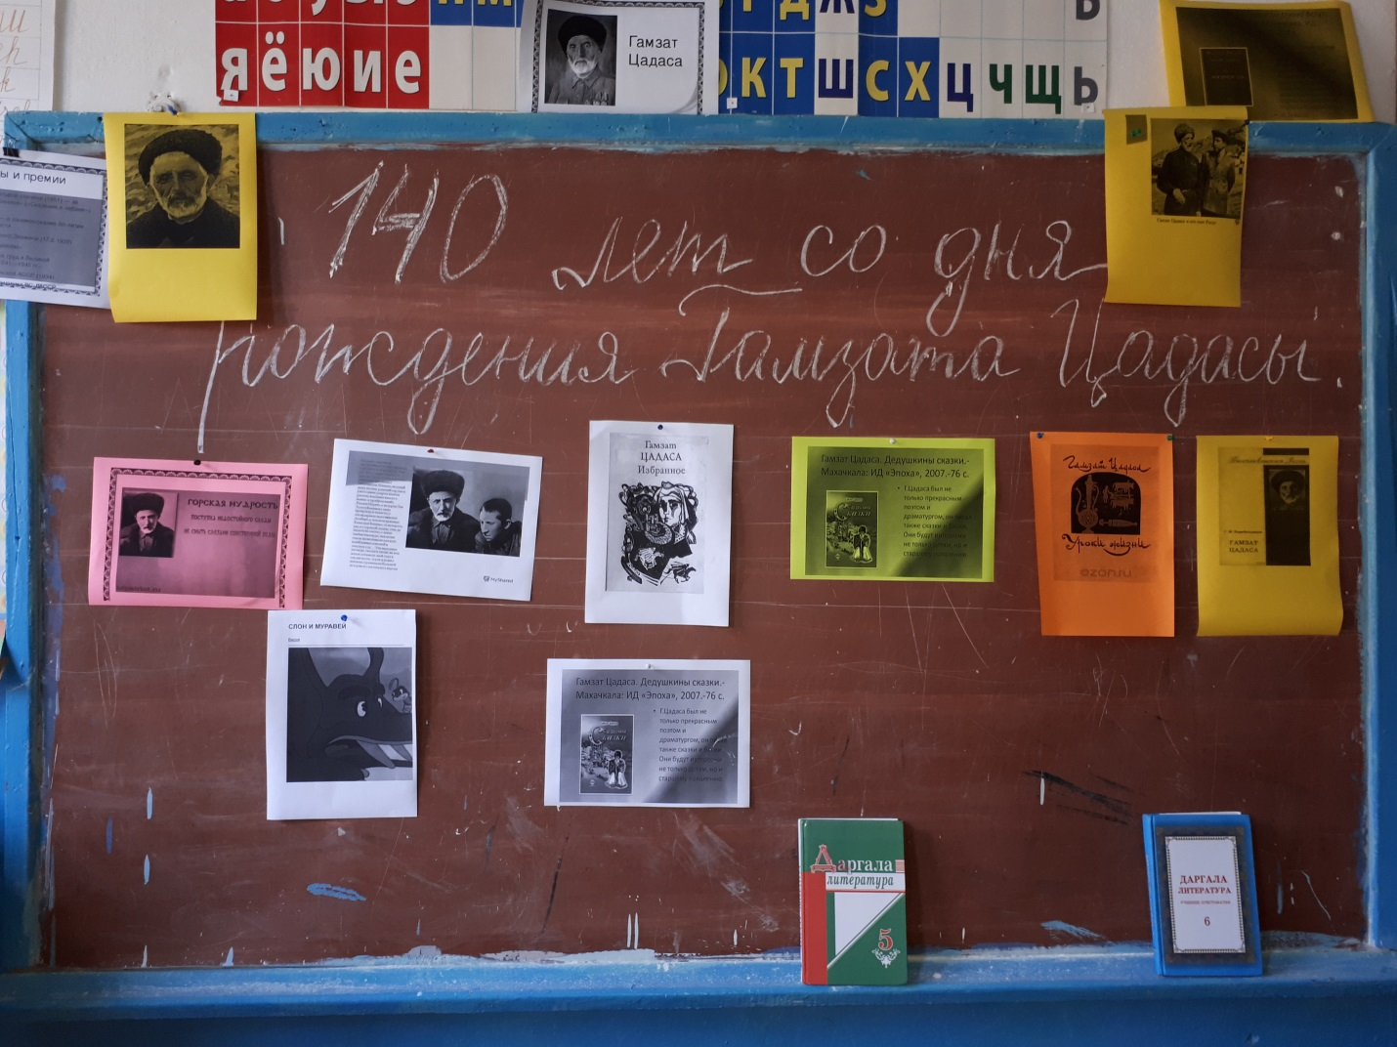

**Ход мероприятия**:

1. Выступил учитель родного языка и литературы Канниев Р.Д.
2. Ученица 5 класса Абдуллаева Калимат басня «Слон и муравей»
3. Ученик 5 класса Исмаилбагандов Сайкун басня «Мартышка и Ахмед»

Ученица 5 класса Абдулгалимова Заира басня «Делёж»

|  |
| --- |
|  |

**СЛОН И МУРАВЕЙ**

**Басня**

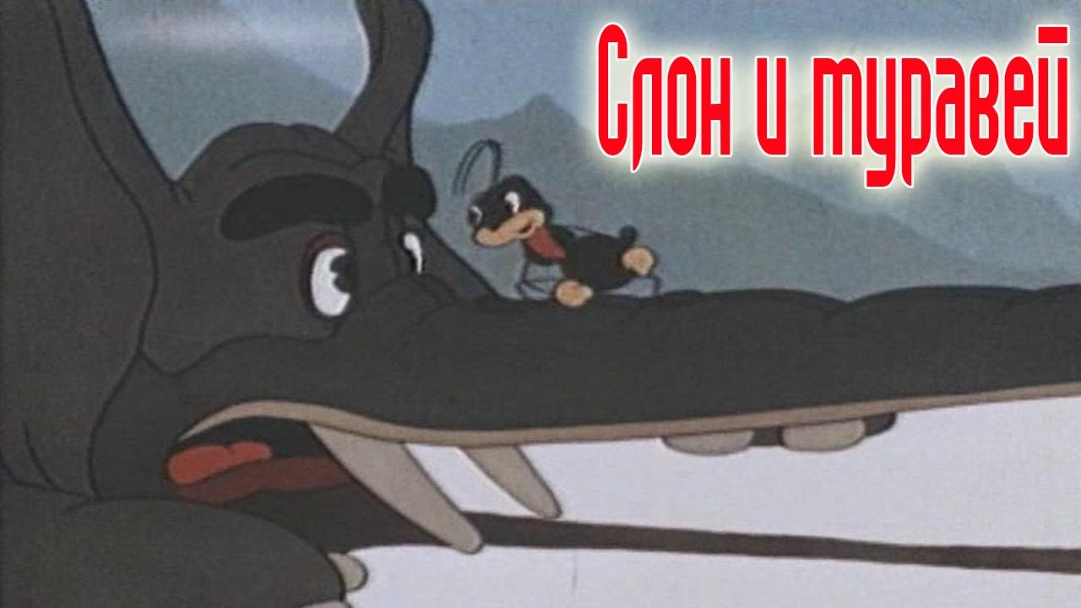

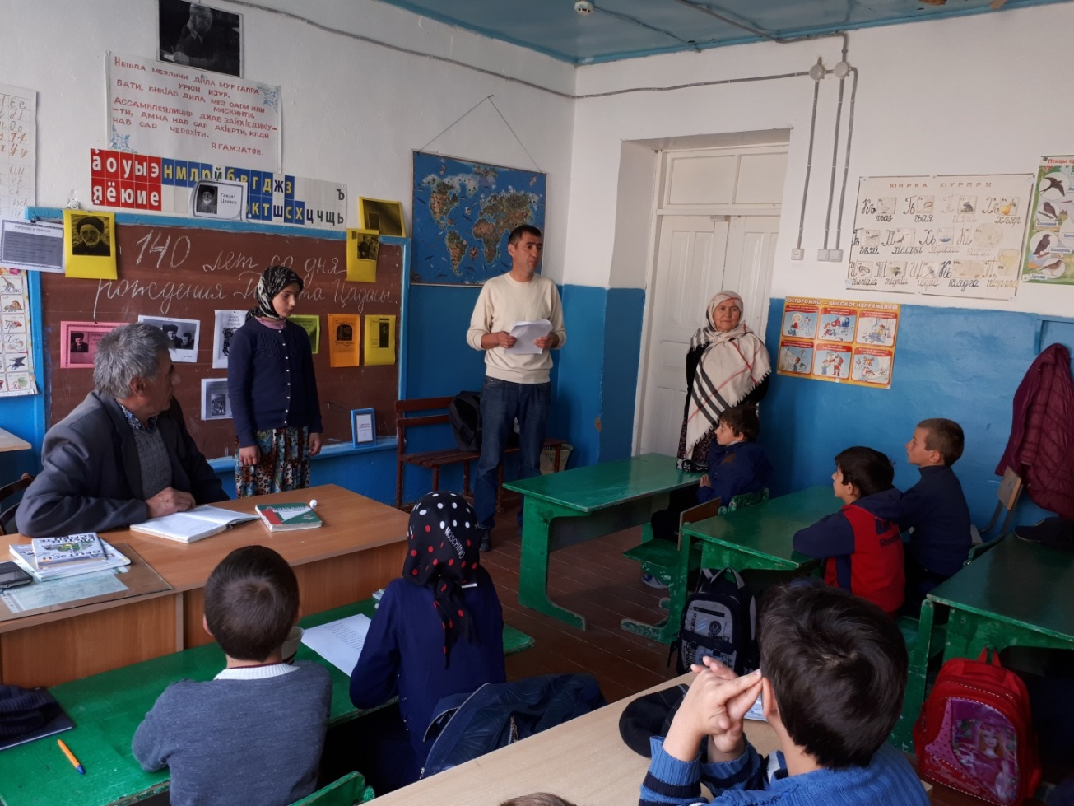

Дождик хлынул навесной,

Зной слегка угомонился,

Пировал народ лесной:

Заяц как-никак женился!

От закусок, снеди, вин

В этот день столы ломились.

Тост был поднят не один,

Шумно гости веселились.

Свадьба мирно бы прошла,

Но, мешавший с водкой пиво,

Вылез слон из-за стола,

Хобот свой задрав спесиво.

«Выходи,—- раздался бас

Над поляною лесною,—

Кто помериться из вас

Может силою со мною?»

Настроение гостей

Резко снизилось при этом.

Вдруг выходит муравей:

«Слон, прощайся с белым светом!»

153Засмеялся слон: «Нельзя

Приступить ли к поединку?»

И втянул он муравья

В хобот, будто бы пылинку.

Муравей того и ждал:

Не моргнувши даже бровью,

Он в четыре лапки стал

Щекотать ноздрю слоновью.

Отрезвевший, чуть живой,

Слон, поднявший рев и топот,

Дул, мотая головой,

Как в трубу, в огромный хобот.

А потом через кусты

Побежал, кипя от злости.

«Эй, герой, куда же ты?

Струсил!» — вслед кричали гости.

У слона — так мчался он —

Даже пересохло в глотке.

Рухнул вскоре грозный слон

От насмешек и щекотки.

А бесстрашный муравей,

Что слона сразить был в силе,

Возвратился в круг гостей,

Где его превозносили...

Вот о чем веду я речь:

Пред букашкой малосильной

От зазнайства может лечь

Слон доской молотильной.

**ДЕЛЕЖ**

**басня**

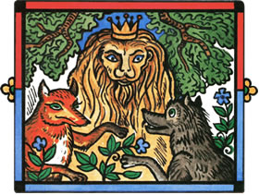

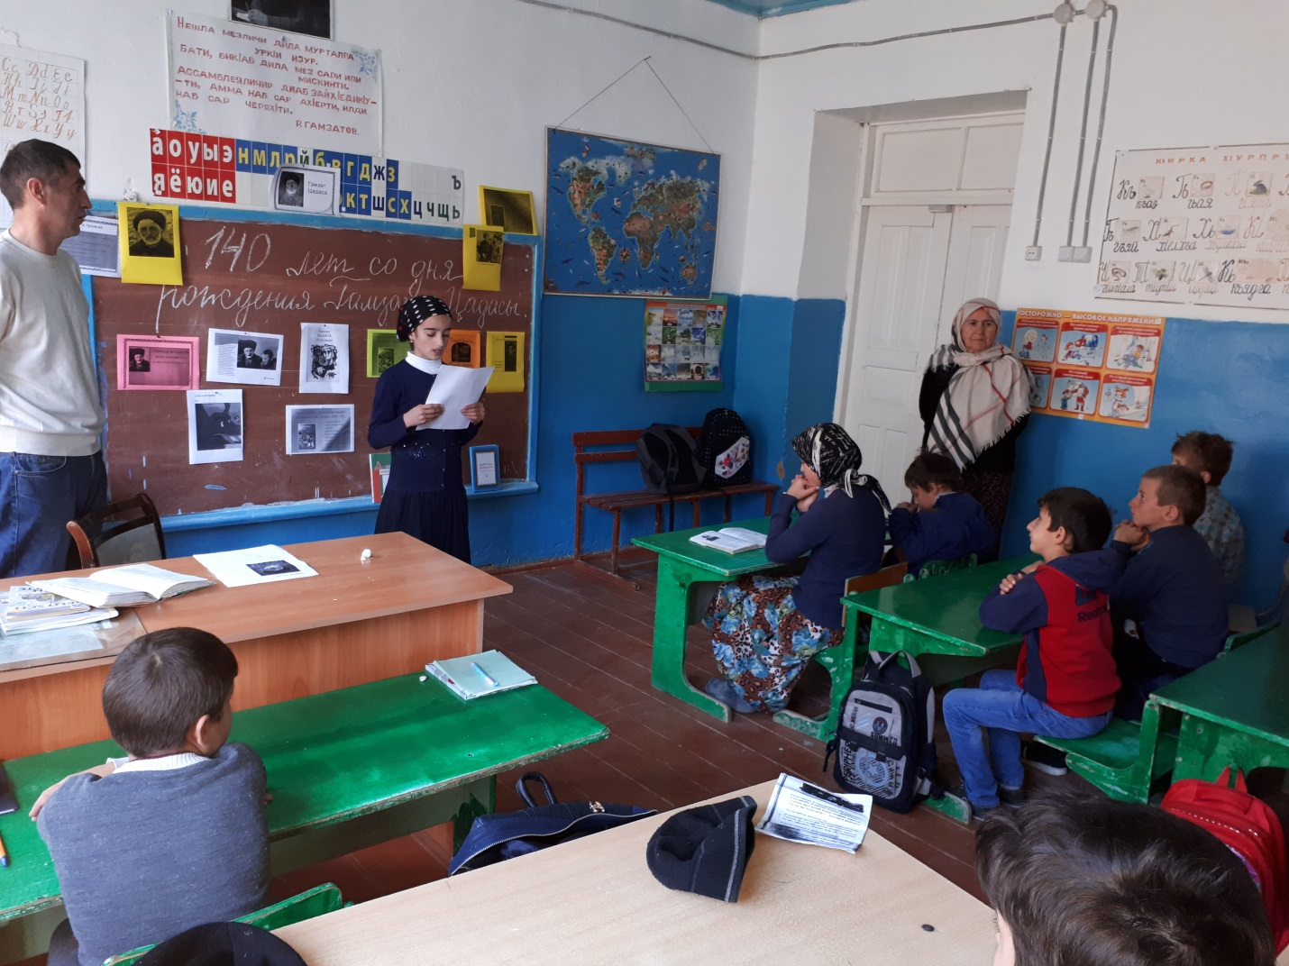

Раз охотиться пошел

Лев с лисой и волком вместе.

Лань, зайчишка и осел

Были сражены на месте.

Серый волк по просьбе льва

Стал делить добычу смело:

«Проще, мол, чем дважды два,

Для меня такое дело».

Льву осла он преподнес,

Соразмерно с львиной мерой,

Зайца — ткнул лисе под нос,

Лань — себе оставил серый.

Но за это по башке

Лев его ударил молча,

И, как мяч, невдалеке

Голова упала волчья.

Лев сказал: «Покойный волк

Не сумел решить задачи.

Свой, лиса, исполни долг —

Ты реши ее иначе!»

«О почтенный царь зверей,

Серый вел себя постыдно,

Был он мелочным, ей-ей,

Что делить здесь — мне не видно!

Вам на завтрак, спору нет,

Этот зайчик будет нужен.

Закусив ослом в обед,

Лань съедите вы на ужин.

Я в решении своем

К справедливости стремилась...»

«Кто тебя таким умом

Одарил, скажи на милость?»

Поглядев на лапы льва,

Тихо молвила плутовка:

«Ум дала мне голова,

С волка снятая так ловко».

